ПОХОРОНЫ-КРАСНОЯРСК.РФ РИТУАЛЬНОЕ АГЕНТСТВО «ДРУГОЙ МИР»

т. +7(391)2500780 E-mail: drugoimir24@mail.ru
ПРАЙС-ЛИСТ
Оптовая цена для представителей розничных точек продаж
№ |  | Стелла, мм | Подставка, мм | Цена оптовая (компл./шт.)
С1 | 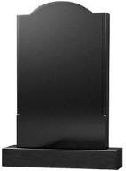 | 800х400х50 | 500х160х120 | 22,900р.
 |  | 1000х450х50 | 500х160х120 | 29,900р.
С2 | 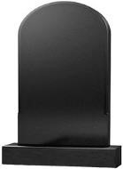 | 1000*450*50 | 500*160*120 | 29,900р.
С3 | 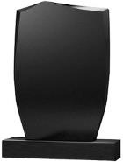 | 800х400х50 | 500х160х120 | 21,900р.
 |  | 900х450х50 | 500х160х120 | 27,500р.
 |  | 1000х500х50 | 500х160х120 | 33,500р.
 |  | 1000х500х70 | 600х200х140 | 46,700р.
 |  | 1200х600х70 | 700х200х140 | 65,400р.
 |  | 1000х500х50 (Greengalaxy) | 500х160х120 | 32,500р.
С4 |  | 800х400х50 | 500х160х120 | 23,000р.
 |  | 1000х450х50 | 500х160х120 | 29,900р.
 |  | 1000х450х50 (Greengalaxy) | 500х160х120 | 29,900р.
С5 |  | 800x400x50 | 500х160х120 | 22,900р.
 |  | 1000x450x50 | 500х160х120 | 32,500р.
С6 | 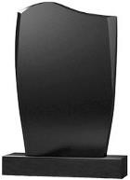 | 800x400x50 | 500х160х120 | 22,900р.
 |  | 900х450х50 | 500х160х120 | 27,500р.
 |  | 1000х500х50 | 500х160х120 | 33,500р.
 |  | 1000х500х70 | 600х200х140 | 46,700р.
 |  | 1100х500х70 | 600х200х140 | 51,500р.
 |  | 800x400x50 (Greengalaxy) | 500х160х120 | 23,000р.
 |  | 1000x500x50 (Greengalaxy) | 500х160х120 | 32,500р.
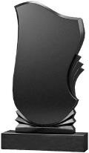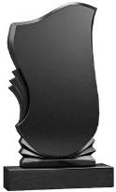  С7/2 С7/1  Левый Правый |  | п 800х400х50 | 500х160х120 | 25,500р.
 |  | л/п 900х450х50 | 500х160х120 | 32,500р.
 |  | л/п 1000х500х50 | 500х160х120 | 35,900р.
 |  | л/п 1000х500х70 | 600х200х140 | 52,900р.
 |  | л/п 1100х500х70 | 600х200х140 | 55,500р.
 |  | л/п 1200х600х70 | 700х200х140 | 69,500р.
 |  | л/п 1400х600х70 | 700х200х140 | 78,900р.
 |  | п 1500х700х90 | 800х200х200 | 135,000р.
 |  | п 1600х700х100 | 800х250х200 | 157,000р.
 |  | п 800х400х50 (Greengalaxy) | 500х160х120 | 25,000р.
 |  | л/п 1000х500х50 (Greengalaxy) | 500х160х120 | 32,500р.
 |  | л/п 1100х500х50 (Greengalaxy) | 600х200х140 | 49,500р.
С9 | 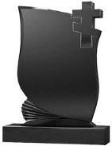 | 1100х500х70 | 600х200х140 | 59,900р.

С11 | 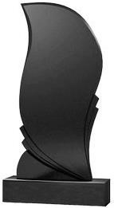 | 1100х500х70 | 600х200х140 | 59,900р.
С14 | 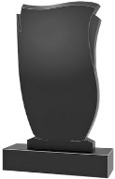 | 1100х500х70 | 600х200х140 | 59,900р.
С15 | 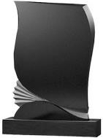 | 1100х500х70 | 600х200х140 | 59,900р.
С16 | 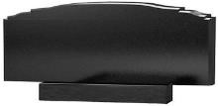 | 700х1200х70 | 700х200х140 | 77,900р.
 | 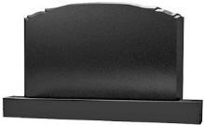 | 900х1000х70 | 1200х200х140 | 95,700р.
С17 |  | 1000х500х70 | 600х200х140 | 54,500р.
 |  | 1100х600х70 | 600х200х140 | 63,400р.
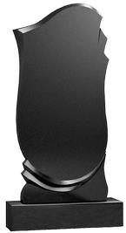  С19  Лев | 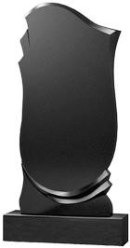  /2 С19/1 ый Правый | п 800х400х50 | 500х160х120 | 25,500р.
 |  | л/п 900х450х50 | 500х160х120 | 32,500р.
 |  | л/п 1000х500х50 | 500х160х120 | 35,900р.
 |  | л/п 1000х500х70 | 600х200х140 | 52,900р.
 |  | л/п 1100х500х70 | 600х200х140 | 55,500р.
 |  | л/п1200х600х70 | 700х200х140 | 69,500р.
 |  | л/п 1400х600х70 | 700х200х140 | 78,900р.
 |  | п 1500х700х90 | 800х200х200 | 135,000р.
 |  | п 1600х700х100 | 800х250х200 | 157,000р.
 |  | л/п 1000х500х50 (Greengalaxy) | 500х160х120 | 32,500р.
С21 | 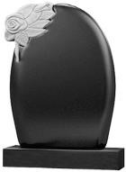 | 1100х550х70 | 600х200х140 | 72,500р.
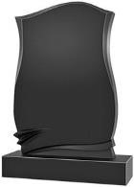  С22 |  | 800х400х50 без роз | 500х160х120 | 25,000р.
 |  | 1000х450х50 без роз | 500х160х120 | 35,900р.
 |  | 1100х500х70 с розами | 600х200х140 | 63,400р.
 |  | 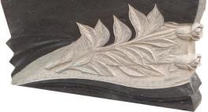
700х900х50 |  |  | 600х160х120 | 45,000р.
900х1000х50 |  |  | 1200х200х140 | 83,500р.
С25/2 900х1000х70 |  |  | 1200х200х140 | 95,700р.

С25/2 | 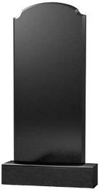 | 800х400х50 | 500х160х120 | 22,900р.
 |  | 900х450х50 | 500х160х120 | 27,500р.
 |  | 1000х450х50 | 500х160х120 | 37,000р.
 |  | 1000х500х70 | 600х200х140 | 46,700р.
 |  | 1000х450х50 (Greengalaxy) | 500х160х120 | 29,900р.
С28 | 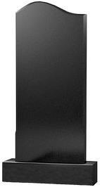 | 800х400х50 | 500х160х120 | 22,900р.
 |  | 1000х450х50 | 500х160х120 | 27,500р.
 |  | 1000х500х70 | 600х200х140 | 46,700р.
 |  | 1200х600х70 | 700х200х140 | 67,500р.
 |  | 1000х450х50 (Greengalaxy) | 500х160х120 | 29,900р.
С29 |  | 1100х550х70 | 600х200х140 | 63,400р.
С31 | 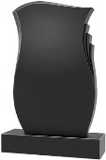 | 1000х500х50 | 500х160х120 | 37,500р.
 |  | 1100х550х70 | 600х200х140 | 63,000р.
С36 |  | 900х1000х50 | 1200х200х140 | 83,500р.
С37 | 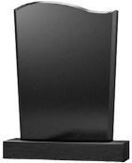 | 1000х500х70 | 600х200х140 | 46,700р.
С40 |  | 800х450х50 | 500х160х120 | 27,000р.
 |  | 1000х500х50 | 500х160х120 | 35,000р.
С42 | 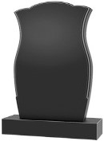 | 1000x450x50 | 500x160x120 | 35,000р.
С44 |  | 1100х550х70 | 600х200х140 | 63,000р.
С45 | 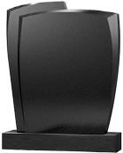 | 1100х550х70 | 600х200х140 | 63,900р.
С72 | 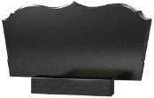 | 700х1200х70 | 700х200х140 | 77,900р.

С75 |  | 1000х500х70 | 600х200х140 | 57,900р.
 |  | 1200х500х70 | 600х200х140 | 67,000р.
 | 700x900x50 |  | 500x160x120 | 45,000р.
 | 700x900x50 |  | 600x160x120 | 46,500р.
 | 900х1000х70 |  | 1200х200х140 | 95,700р.
 | C77 | 700х900х50 (Greengalaxy) | 500х200х140 | 39,000р.
С78 | 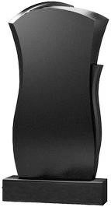 | 1000х500х50 | 500х160х120 | 37,500р.
 |  | 1100х550х70 | 600х200х140 | 63,900р.
С7  Лев | 9/1 С79/2 ый Правый | л/п 1000х500х50 | 500х160х120 | 37,500р.
 |  | л/п 1100х500х70 | 600х200х140 | 55,500р.
С80 |  | 900х1000х70 | 1200х200х140 | 98,700р.
С81 |  | 800х450х50 | 500х160х120 | 29,900р.
 |  | 1000х550х70 | 600х200х140 | 55,900р.
 |  | 1100х600х70 | 600х200х140 | 66,900р.
С84 | 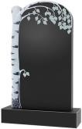 | 1000х500х70 | 600х200х140 | 63,500р.
 |  | 1100х500х70 | 600х200х140 | 67,500р.
С85 |  | 1100х500х70 | 600х200х140 | 55,000р.
С87 |  | 1100х550х70 | 600х200х140 | 67,500р.
С88 |  | 1000х500х50 | 500х160х120 | 35,000р.
 |  | 1100х550х70 | 600х200х140 | 63,900р.
С89 | 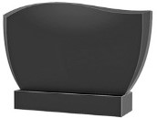 | 700х900х50 | 500х160х120 | 45,000р.
 |  | 700х900х50 | 600х160х120 | 46,500р.

С90 | 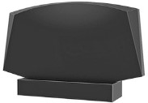 | 700х900х50 | 500х160х120 | 45,000р.
 |  | 700х900х50 | 600х160х120 | 46,500р.
С91 |  | 900х450х50 | 500х160х120 | 32,900р.
 |  | 1000х500х50 | 500х160х120 | 37,500р.
 |  | 1100х600х70 | 600х200х140 | 66,900р.
С93 |  | 900х1000х70 | 1200х200х140 | 98,700р.
С96 | 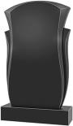 | 1000х500х50 | 500х160х120 | 35,000р.
 |  | 1100х550х70 | 600х200х140 | 63,900р.
С97 | 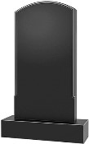 | 800х400х50 | 500х160х120 | 22,900р.
 |  | 1000х450х50 | 500х160х120 | 29,900р.
 |  | 1000х450х50 (Greengalaxy) | 500х160х120 | 30,500р.
С98 |  | 1000х500х50 | 500х160х120 | 35,000р.
 |  | 1000х500х50 (Greengalaxy) | 500х160х120 | 30,500р.
С99 |  | 1000х500х50 | 500х160х120 | 37,500р.
С100 |  | 1000х500х50 | 500х160х120 | 37,500р.
Подставка 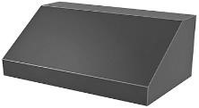 600х350х200 |  |  |  | 31,900р.
"Баян" 700х350х20 |  |  | 0 | 35,900р.
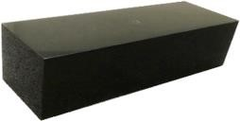 |  | Подставка 500х160х120 |  | 7,000р.
 |  | Подставка 600х160х120 |  | 9,000р.
 |  | Подставка 600х200х140 |  | 13,000р.
 |  | Подставка 700х200х140 |  | 15,500р.
 |  | Подставка 1200х200х140 |  | 27,500р.

Памятник прямоугольный  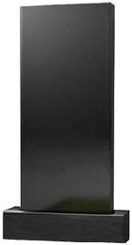 | 600х400х50 | 500х160х120 | 20,000р.
 | 800х400х50 | 500х160х120 | 24,000р.
 | 800х400х70 | 500х160х120 | 29,000р.
 | 900х400х50 | 500х160х120 | 26,000р.
 | 900х400х70 | 500х160х120 | 31,500р.
 | 1000х450х50 | 500х160х120 | 33,500р.
 | 1000х500х50 | 600х160х120 | 35,000р.
 | 1000х450х70 | 600х200х140 | 45,000р.
 | 1000х500х70 | 600х200х140 | 49,000р.
 | 1100х450х60 | 600х200х140 | 45,000р.
 | 1100х500х70 | 600х200х140 | 52,500р.
 | 1200х500х70 | 600х200х140 | 57,000р.
 | 1200х600х70 | 700х200х140 | 68,900р.
 | 1300х600х80 | 700х200х140 | 77,500р.
 | 1400х600х80 | 700х200х140 | 81,500р.
 | 1500х600х80 | 700х200х140 | 89,000р.
 | 1500х700х90 | 800х200х200 | 120,000р.
 | 1600х700х100 | 800х250х200 | 145,000р.
 | 1800х800х100 | 1000х250х200 | 199,900р.
 | 800х400х60 (с.серый G603) | 500х160х120 | 19,500р.
 | 900х400х60 (с.серый G603) | 500х160х120 | 21,000р.
 | 1000х450х60 (с.серый G603) | 500х160х120 | 24,500р.
 | 1400х600х70 (т.серый G654) | 700х200х140 | 59,000р.
 | 800х400х50 (Greengalaxy) | 500х160х120 | 20,000р.
 | 1000х450х50 (Greengalaxy) | 500х160х120 | 25,500р.
 | 1000х450х70 (Greengalaxy) | 600х200х140 | 34,000р.
 | 1000х500х50 (Greengalaxy) | 600х160х120 | 29,000р.
 | 1100х500х70 (Greengalaxy) | 600х200х140 | 43,500р.
 | 1200х500х70 (Greengalaxy) | 600х200х140 | 47,000р.
 | 1200х600х70 (Greengalaxy) | 700х200х140 | 56,000р.
 | 1400х600х80 (Greengalaxy) | 700х200х140 | 69,500р.
Цветник  (комплект)  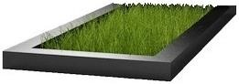 | 1000х70х50*2 + 500х70х50*1 |  | 8,000р.
 | 1000х70х70*2 + 600х70х70*1 |  | 11,000р.
 | 1000х70х70*2 + 700х70х70*1 |  | 11,500р.
 | 1000х70х70*2 + 1200х70х70*1 |  | 14,000р.
 | 1200х70х70*2 + 700х70х70*1 |  | 14,000р.
 | 1200х100х70*2 + 700х100х70*1 |  | 20,000р.
 | 1200х100х70*2 + 800х100х70*1 |  | 20,500р.
 | 1400х100х70*2 + 800х100х70*1 |  | 22,000р.
 | 1000х70х50*2 + 500х70х50*1 (Greengalaxy) |  | 8,000р.
 | 1000х70х70*2 + 600х70х70*1 (Greengalaxy) |  | 10,500р.
 | 1000х70х70*2 + 700х70х70*1 (Greengalaxy) |  | 11,000р.
 | 1200х70х70*2 + 700х70х70*1 (Greengalaxy) |  | 12,500р.
 | 1000х70х50*2 + 500х70х50*1 (светло серый)
 | 1000х80х60*2 + 600х80х60*1 (темно серый G654)
 | 1000х80х60*2 + 700х80х60*1 (темно серый G654)
Плита надгробная полированная с 5-и сторон  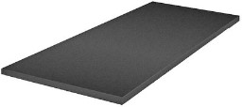 | 1030х500х30 |  | 21,000р.
 | 1030х500х40 |  | 24,500р.
 | 1080х600х30 |  | 24,500р.
 | 1080х600х40 |  | 30,500р.
 | 1200х600х30 |  | 27,500р.
 | 1200х600х40 |  | 32,000р.
 | 1280х600х30 |  | 28,500р.
 | 1280х600х40 |  | 37,500р.
 | 1280х700х40 |  | 45,500р.
 | 1400х700х40 |  | 48,500р.
 | 1030*500*40 (Greengalaxy) |  | 19,000р.
 | 1080*600*40 (Greengalaxy)
Ваза 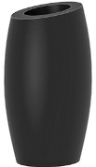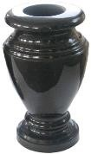 | 300х150х150 |  | 10,500р.
 | 400х150х150 (овал) |  | 14,000р.
 | 400х170х170 |  | 17,000р.
 | 500х200х200 |  | 22,000р.
 | 600х220х220 |  | 25,000р.
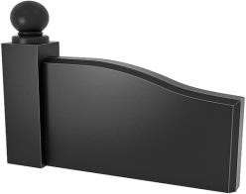 | Столб 300x130x130 |  | 5,000р.
 | Столб 450x130x130 |  | 8,000р.
 | Шар 150x120x120 |  | 5,500р.
 | Ограждение 600x400x60 |  | 15,000р.
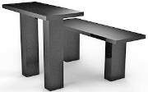  Стол  Лавка | 800х400х30 | 760х150х100*2 | 28,500р.
 | 800х300х30 | 430х150х100*2 | 20,500р.
круглый  Стол квадратный | 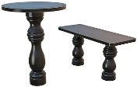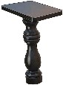500х500х30 | 750х150х150 | 29,500р.
Лавка | 800х300х30 | 420х140х140*2 | 36,000р.
Темно-коричневая TanBrown | 600*300*15 |  | 2,500р.
Зеленая GreenGalaxy | 600*300*18 |  | 2,700р.
Светло-серая G603 | 600*300*15 |  | 2,500р.
 | 600*600*15 |  | 3,800р.
Темно-серая G654 | 600*300*12
 | 600*600*15 |  | .
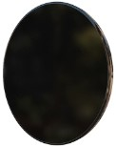  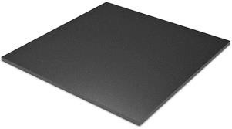 | Портретная 270*220*10 (овальная) |  | 2,100р.
 | Портретная 300*250*10 (овальная) |  | 2,200р.
 | Портретная 400*300*10 (овальная) |  | 3,200р.
 | Портретная 300*250*10 (полукруг) |  | 2,500р.
 | Портретная 400*300*10 (полукруг) |  | 3,000р.
 | Портретная 300*250*10  Прямоугольная, с полированной фаской |  | 2,000р.
 | Портретная 400*300*10 (прямоугольная) |  | 2,000р.
 | 600*300*12 |  | 2,500р.
 | 600*300*15 |  | 2,800р.
 | 600*400*15 |  | 3,500р.
 | 600*600*15 |  | 6,500р.
* Памятники из камня G603, G654, GreenGalaxy продаются только в комплекте с цветником * Разносторонние стеллы С7, С19 и С79 могут быть не симетричными! Проверяйтесиметричностьдонанесенияпортрета.

